S
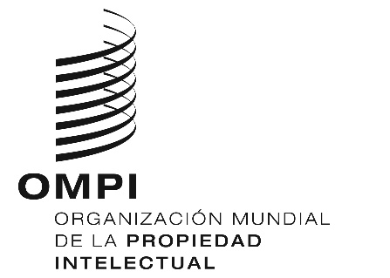
TALLER
WIPO/IPTK-TCEs/GE/1/23/INF/1 pROV.
ORIGINAL: INGLÉS
FECHA: 27 DE ENERO DE 2023
Taller de expertos de las comunidades indígenas sobre propiedad intelectual y recursos genéticos, conocimientos tradicionales y expresiones culturales tradicionales
organizado por
la Organización Mundial de la Propiedad Intelectual (OMPI).
Ginebra, 22 a 24 de febrero de 2023
PROYECTO DE ORDEN DEL DÍA
Documento preparado por la Secretaría
- Apertura del taller
- Aprobación del orden del día
- Principales cuestiones políticas, jurídicas y técnicas
- Examinar cuestiones sustantivas relacionadas con la propiedad intelectual y los recursos genéticos, los conocimientos tradicionales y las expresiones culturales tradicionales
- Formular comentarios específicos sobre las cuestiones sustantivas examinadas
- Otros asuntos
- Adopción de conclusiones y recomendaciones
- Clausura de la reunión
[Fin del documento]

